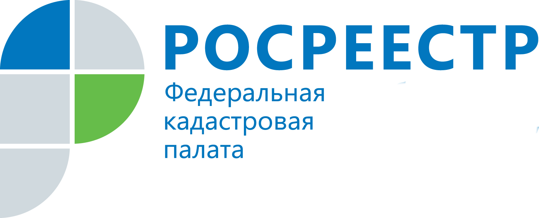
ПРЕСС-РЕЛИЗ

Порядок оформления земель общего пользования обсудили на конференции союза садоводов
11 апреля 2019 года заместитель директора – главный технолог Кадастровой палаты по Челябинской области Анастасия Земляк приняла участие в V Конференции Челябинского регионального отделения союза садоводов России и выступила с докладом на тему «Порядок оформления земель общего пользования в СНТ».
В конференции приняли участие представители исполнительных и законодательных органов власти, а также более 300 делегатов местных отделений общественной организации «Союз садоводов России». В ходе мероприятия были заслушаны доклады об итогах работы общественной организации, намечены планы развития на новый сезон.
Главный технолог Кадастровой палаты Анастасия Земляк выступила перед участниками конференции по вопросу оформления земель общего пользования в СНТ. Анастасия Николаевна пояснила, какие земельные участки называются землями общего назначения, рассказала об особенностях межевания данных земельных участков в зависимости от того, содержатся ли сведения о СНТ в реестре недвижимости, а также отдельно остановилась на преимуществах проведения процедуры установления границ.
«Проводить межевание земельного участка собственник не обязан – это право каждого гражданина, – подчеркнула в своем докладе Анастасия Земляк, – однако, установление границ земельных участков значительно уменьшит сумму уплаты налогов для СНТ, позволит обозначить границы частной собственности и избежать захвата территории другими землепользователями».
В завершение выступления заместитель директора Кадастровой палаты рассказала о способах получения информации из реестра недвижимости в электронном виде. Быстро и удобно запросить сведения можно через электронные сервисы сайта Росреестра (rosreestr.ru): «Личный кабинет правообладателя», «Публичная кадастровая карта», «Справочная информация по объектам недвижимости в режиме online». По вопросам технического функционирования сервисов проконсультируют по телефону горячей линии: 8 800 100-34-34.

Пресс-служба филиала ФГБУ «ФКП Росреестра» по Челябинской области

Пресс-служба
филиала Федеральной кадастровой палаты
Росреестра по Челябинской области
Тел. 8 (351) 728-75-00 (доб. номер 2230, 2223)
E-mail: pressafgu74@mail.ru
Сайт: kadastr.ru (регион - Челябинская область)
ВКонтакте: vk.com/fkp74

